光的折射作图
1、（1）如图所示，OA´是光线AO的折射光线，请画出入射光线BO的折射光线OB´。
（2）图中给出了光从空气斜射入某种介质时的反射光线和折射光线，请画出入射光线。
（3）如图所示的是一条经水面反射后的光线，画出其入射光线的准确方向及对应的折射
光线的大致方向。
A
空气
玻璃
A
O
B
′
O
N
M
N
M
30º
45º
′
′
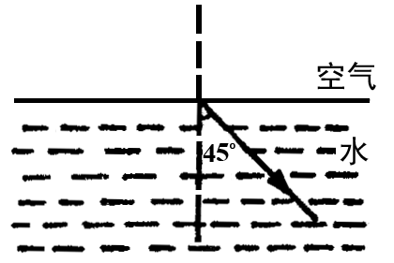

1题（1） 1题（2） 1题（3）
2、（1）如图所示，光线从空气射入某种液体中，入射角为45º，折射角为30º；光线射到液体中某处水平放置的平面镜上反射，最后光线又回到空气中。请你完成光路图。
（2）如图所示的两架敌机，一架是实际飞机，一架是从潜水艇上观察到的该飞机的像，请作图确定哪架是实际飞机。
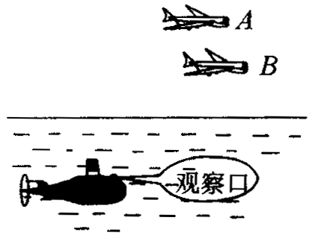
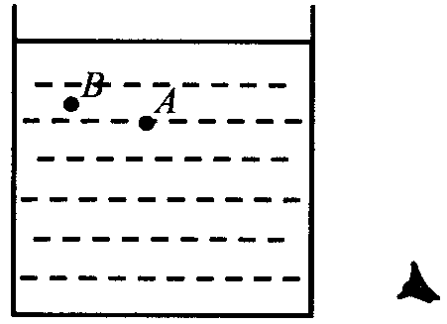
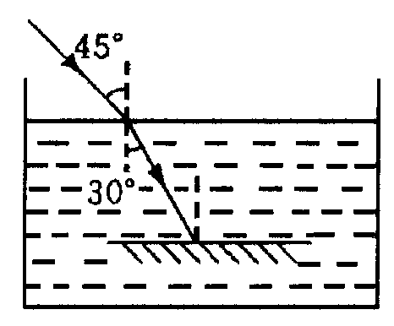
（3）小阳同学到水族馆参观，透过玻璃看到水中的一条鱼在A点，而鱼的实际位置在B点，如图所示。请画出他看到鱼的光路。
眼

2题（1） 2题（2） 2题（3）
3.（1）如图所示，人眼在A处看到B′处有一白色鹅卵石，若从A处用激光手电筒的激光来照射到鹅卵石B上，请画出从A处射出的激光照到白色鹅卵石B上的光路图。
（2）如图所示，发光点S发出的一条射向水中的光线，在水面发生折射后，经过P点。请在图中大致作出入射光线及其相应的折射光线。
（3）如图所示，发光点S发出一条射向水中的光线，在水面发生反射和折射后，反射光线经过P点。请在图中作出入射光线、反射光线及大致方向的折射光线。
空气
水
S
P
空气
水
A
B
′
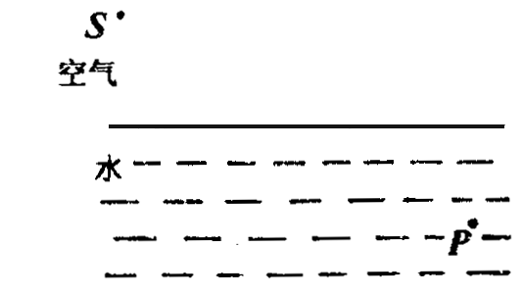

3题（1） 3题（2） 3题（3）
4、完成下列光路图
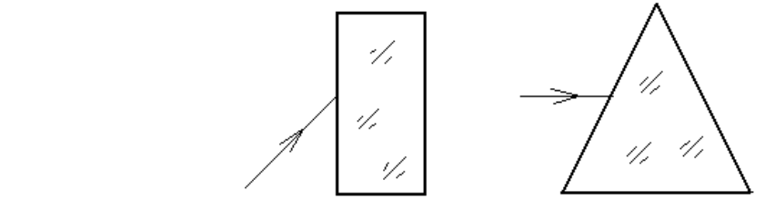
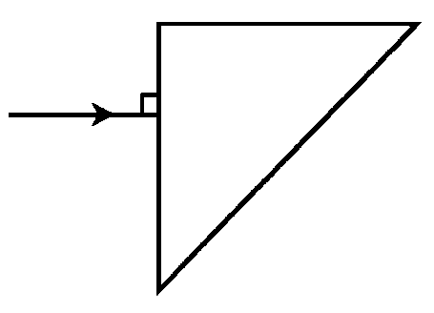

5、（1）如图所示，水面上方有一发光点A₁，水中另有一发光点A₂。人在空气中看到A₂在水中的位置就是A₁在水中的像的位置。画出：①A₁发出的光经水面反射进入人眼的光路图；②A₂发出的光进入人眼的光路图。
（2）画出如图所示的光线经过半圆形玻璃砖折射后的光路图。（O为圆心）
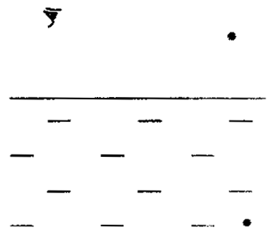
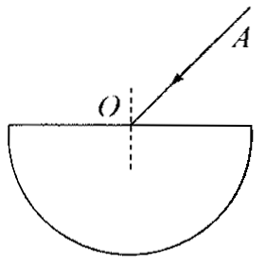
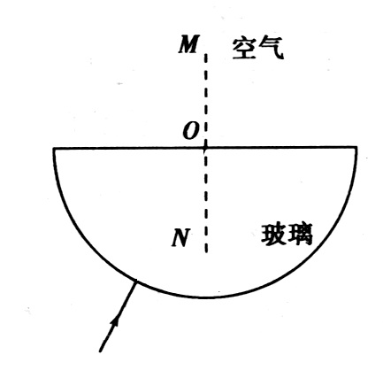 5题（2） 5题（1）
眼
A₁
A₂
水
空气
O

6、如图所示的玻璃块，AB面上有水银，一束光从BC面上入射的光线经玻璃折射和反射后，垂直AC射出，请完成光路图。
7、水池一角有一块平面镜，现有一束光从水中射向平面镜，如图，请完成光路图，并标出反射角（α）和折射角（β）
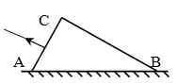6题 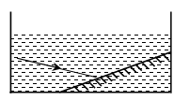7题
8、如图所示，潜水员眼睛在水下A点处，B点有条小鱼，C点有只小鸟，请作出潜水员观察鱼、鸟的光路图。
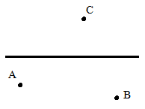8题 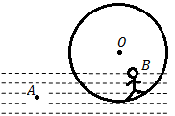9题

9、如图所示，小明处在充足空气的薄壁透明塑料圆球内，他发现水下A处有一小鱼，设球心为O点，请画出他看到小鱼的光路图及金鱼的大致位置。

透镜光路图训练
1、根据下列四图中的入射光线或折射光线，分别作出相应的折射光线或入射光线。
F
F
（图4）
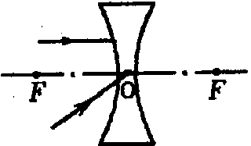
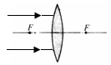
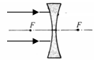

F
F
F
F
F
F
F
F
F
F
2f
2f
F
F
F
F
F
F
F
F
F
F

F
F
2、在下列图中画出适当类型的光学元件。
（图3）

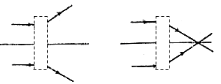
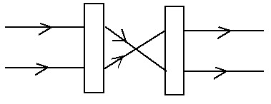

F
F

